Workshop Conversie dgn naar dwg en vice versa
Hieronder een paar mogelijkheden voor conversie die je kunt uitproberen.

Oefening 1 Openen van AutoCAD-dwg
- Open MicroStation op je laptop.
- Selecteer ‘voorbeeld tekening.dwg’ uit het mapje ‘Dgn – dwg’ op je bureaublad.
- Klik op ‘Open’ en de tekening wordt geopend zonder te converteren.
- Er zijn een paar aanwijzingen dat je niet met een dgn te maken hebt:
  - Er staat een klein blauw rechthoekje in der grijze balk onderaan je scherm bijna helemaal rechts:
  - Ook zijn er een aantal zaken niet mogelijk of niet beschikbaar:
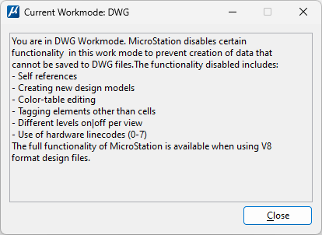
(dit scherm zie je als je klikt op het blauwe icoon voor DWG Work Mode)
    - Reference koppelen naar een model in hetzelfde bestand.
    - Nieuwe designmodels maken.
    - De kleurentabel aanpassen.
    - Tags koppelen aan andere elementen dan cellen.
    - Levels kunnen niet per view aan- of uitgezet worden (wel per reference!).
    - Je kunt de lijnstijlen 0 – 7 niet gebruiken (als je dat wel doet worden ze na opslaan omgezet naar lijnstijlen die zichzelf niet automatisch verschalen).
    - Je kunt geen Level Overrides instellen.
  - Als je langer dan 20 minuten een tekening open hebt staan dan krijg je onderstaande melding:
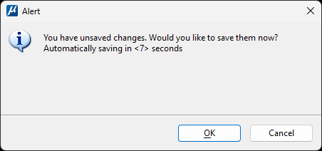
Wijzigingen die je doet worden dus niet automatisch opgeslagen.
- Teken een lijn met lijnstijl 3 en sla de tekening op. Bekijk met behulp van het ‘Properties’-scherm de naam van de lijnstijl.

Oefening 2 Conversie van dwg naar dgn van elementen in de dwg - 1
- Maak en nieuwe lege tekening.
- Koppel tekening ‘voorbeeld tekening.dwg’ als Reference aan je tekening.
- Kopieer nu elementen uit de dwg naar je actieve MicroStation-tekening met commando ‘Copy’.

Oefening 3 Conversie van dwg naar dgn van elementen in de dwg – 2
- Maak en nieuwe lege tekening.
- Koppel tekening ‘voorbeeld tekening.dwg’ als Reference aan je tekening.
- Ga in het scherm van de References naar het pulldownmenu ‘Tools’ en selecteer ‘Merge Into Master’ en accepteer.
- Nu wordt de inhoud van de Modelspace (Design model van AutoCAD) gekopieerd naar je MicroStation tekening.

Oefening 4 Conversie van een dgn naar dwg - 1
- Open ‘Voorbeeld tekening 2.dgn’.
- Ga naar de File tab en kies ‘Save as’.
- Sla de tekening op als dwg in hetzelfde mapje.

Oefening 5 Conversie van een dgn naar dwg - 2
- Open opnieuw de tekening ‘Voorbeeld tekening 2.dgn’.
- En ga weer naar ‘Save as’.
- Geef de te maken dwg een nieuwe naam, maar vóór je klikt op ‘Open’, klik je op de knop ‘Options’ in de rechter onderhoek:
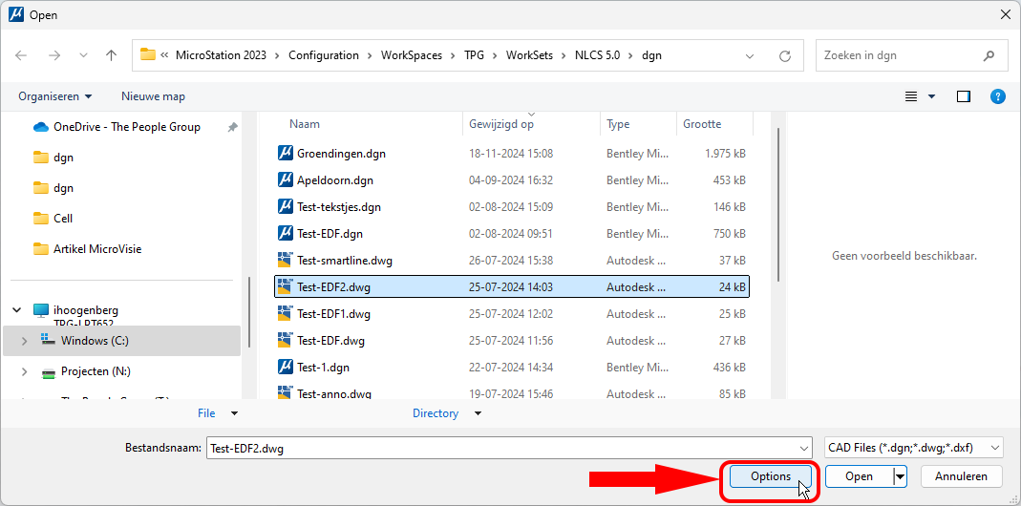
- Zet in dit scherm bijvoorbeeld de opties ‘Drop unsupported LineStyles’ uit en kies bij ‘Non-Default Design Models’ voor optie ‘Create separate files’ en klik op ‘OK’ en daarna op ‘Open’.
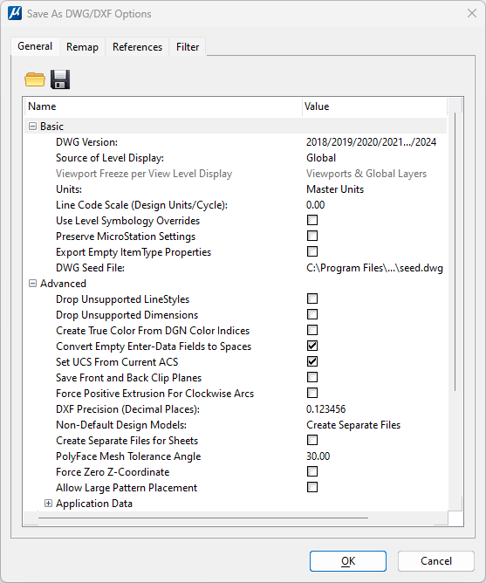
- Nu wordt de tekening geconverteerd en kun je deze gaan bekijken. Zie je verschillen?

Oefening 6 Conversie van dwg naar dgn in MicroStation – 1
- Ga naar de File tab in MicroStation en klik op ‘Browse’.
- Selecteer ‘voorbeeld tekening.dwg’ en klik op ‘Options’.
- Je ziet dat het scherm lijkt op een uitgeklede versie van het Options-scherm dat we bij de vorige opdracht hebben gezien:
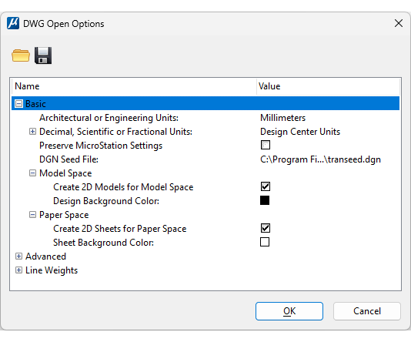
- Kijk vooral of de eenheden overeen komen en kijk wat voor mogelijkheden je hebt bij het converteren.
- Er is geen tabblad voor de omgang met references omdat de Xrefs die AutoCAD gebruikt overeenkomen met het gebruik van references in MicroStation met externe bestanden (en ‘live nesting’ met een ‘nesting depth’ van 99).

